114年度「健康勞動力永續領航企業」選拔活動簡章

壹、活動宗旨：
勞動部職業安全衛生署（以下簡稱本署）為推動職業健康與安全永續發展，自111年起推動「職場健康與安全永續發展計畫」，並訂定「GRI 403 職場永續健康與安全 SDGs 揭露實務建議指南」供業界參考運用。為讓企業落實 ESG 所呈現的績效指標，重視及實踐職場健康與安全，引領供應鏈共同提升健康勞動力之永續價值，賡續辦理「健康勞動力永續領航企業」之選拔活動，以表揚年度最佳標竿企業。

貳、活動目的：
一、推動企業回歸「以人為本」及「尊嚴勞動」的核心價值。
二、鼓勵企業主動投資與關注健康與安全議題，培養健康勞動力。 三、帶動企業供應鏈提升整體職業健康與安全績效，落實 ESG 目標。四、提升企業永續實力與韌性，接軌國際主流。

參、辦理單位：
主辦單位：勞動部職業安全衛生署
執行單位：財團法人安全衛生技術中心

肆、活動辦法：
一、參選活動流程圖
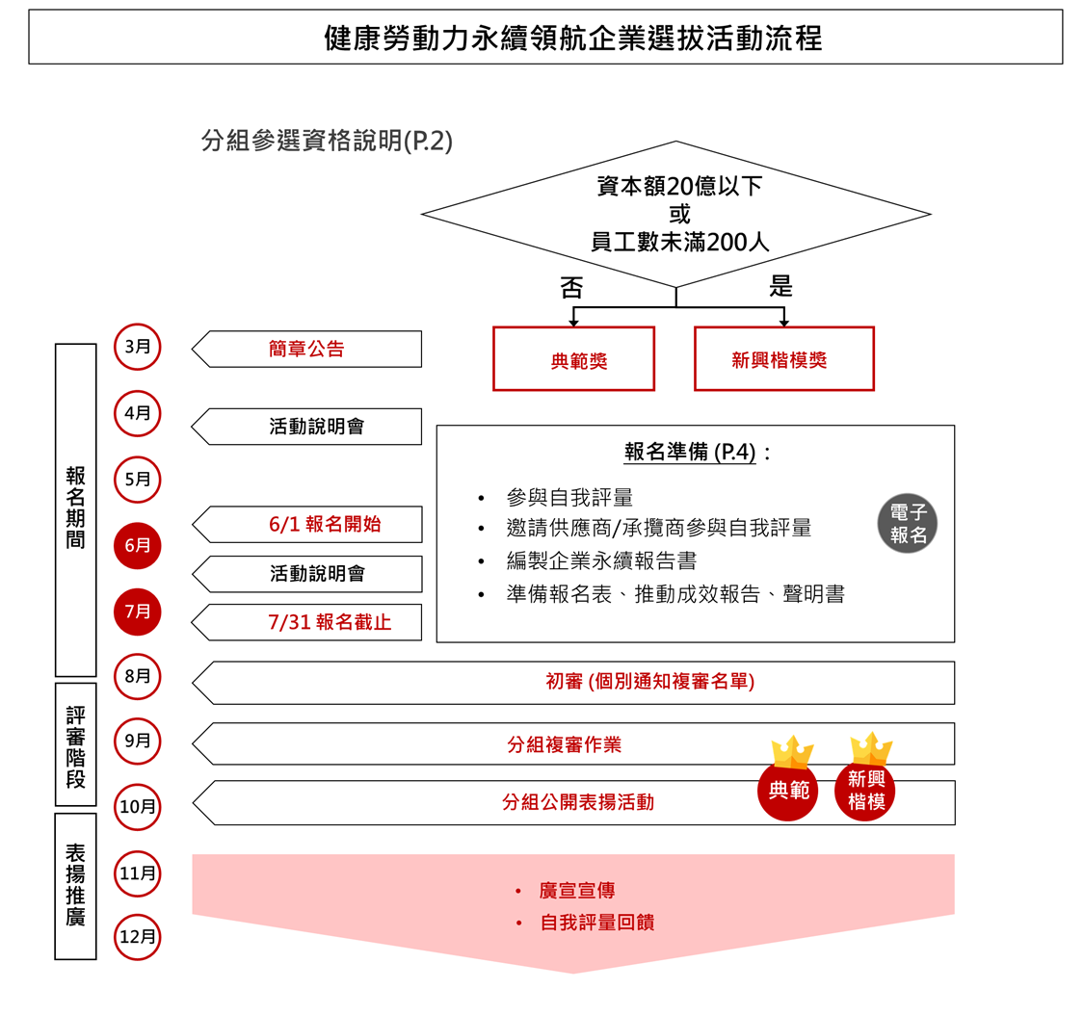

二、參選資格
依企業過去參與本選拔活動獲獎情形或規模分組評選，各組依「製造業」與「非製造業」分流評獎。
(一)健康勞動力永續領航企業–典範獎：
- 設立於中華民國並於我國營運之各產業別公民營事業單位。
- 企業已編製、申報113年永續報告書 (含應編製與自願編製者)。

- 參選企業須於報名截止前完成114年度之「企業永續報告公開職業健康與安全績效自我評量」（網址：https://www.gochemgo.com.tw/griosh）線上填報。
(二)健康勞動力永續領航企業–新興楷模獎：
- 同(一) 第1至3點。
- 具備下列條件之一者：
  - 實收資本額1 20億元以下之企業。
  - 經常僱用員工數未滿 200 人。
- 符合資格之企業得於報名階段，於「典範獎」或「新興楷模獎」擇一組別參選。
三、報名及評選時程

作業項目 | 時程
報名 | 114年6月1日至114年7月31日
評審  （含初審、複審及決審） | 114年8月至9月期間
表揚 | 114年10月至11月期間（擇期公布）
註：主辦單位得視實際情況酌予調整各項作業時程，並公告於本署「職場永續健康與安全 SDGs 專區」。

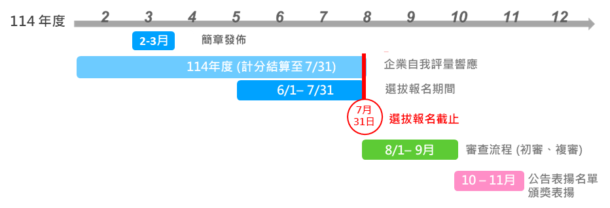
1依循「上市/上櫃公司編製與申報永續報告書作業辦法」規範之實收資本額計。

四、報名應檢附文件
(一) 參選企業報名表（附件一），報名新興楷模獎之企業請檢附相關參選資格證明。
(二) 若企業未獨立編製永續報告書，但永續績效已編製於母公司之公開永續報告書，請於紙本及電子報名交件時，併同提交完成簽章之「子公司永續報告書編製聲明（附件二）」，獨立編製永續報告書之企業免交本項文件。
(三) 參選企業推動成效報告（封面及撰寫大綱如附件三）：請依據格式章節編列撰寫，如對應績效作為已列於現有公開之企業永續報告內容，可說明對應文件之頁碼並摘要內容即可。推動成效請以文字搭配圖表補充說明，報告內容以中文直式橫書繕打為主，中文字體以標楷體、英文字體以 Times New Roman Font，字型大小以 14 級為主，行距使用單行間距。全文包含文字與圖表等，內文頁數以 30 頁以內為上限（不含封面與封底），字數以不超過 1萬字為限；檢附電子檔格式限PDF。
(四) 智慧財產權聲明授權書（附件四）。

(五) 企業最新版本永續報告書 PDF檔或公開管道連結，報名單位可於報名截止日前提交當年度永續報告書初稿，並於8月15日前完成正式版永續報告書之補件。
以上(一)至(四)項附件資料可至本署「職場永續健康
與安全SDGs 專區」下載。

五、報名方式
(一) 以電子郵件繳交應檢附文件（須簽章之文件應掃描完成用印之文件）至報名窗口：oshasdg@sahtech.org，郵件主旨請註明：(企業名稱)-參與114年度健康勞動力永續領航企業選拔活動，完成繳交後，請致電執行單位確認完成報名。
(二) 如有參選相關疑問，請洽執行單位施小姐，電話：(06)293-7770。

伍、評選項目及標準：
評選項目包含提升企業高層共同推動健康勞動力並實踐承諾之具體作為與進展（30%），以「保護人才、吸引人才、留住人才」目標，從多元面向評量健康勞動力推動策略及執行成效（40%），並以建立永續供應鏈為目的，評量企業擴大影響力之精進作為（30%），說明如下：

評選項目 | 評選指標 | 評選重點 | 評分  比重
1. 健康勞動力實踐承諾  （30%） | 1.1 高階參與及組織推動 | 企業組織推動健康勞動力及高層實際帶領或參與的具體宣示、策略或行動，以及其影響力，包括企業推動健康勞動力之組織運行現況及跨部門協作（如職安衛、永續發展委員會，及其他跨部門組織運作情形等）。 | 15%
1. 健康勞動力實踐承諾  （30%） | 1.2 健康勞動力目標進程 | - 職業健康與安全量化短中長期目標設定與未來規劃，包含年度達成度、改善/精進規劃、是否有後續及預計如何持續推展以達成目標；  - 具體說明近3年健康勞動力投資項目與金額。 | 15%

評選項目 | 評選指標 | 評選重點 | 評分  比重
2. 健康勞動力推動策略及執行成效  （40%） | 2.1 GRI 403指標成效呈現 | 企業提升健康勞動力領域績效對應本署發布之「職場永續健康與安全SDGs揭露實務建議指南」GRI 403 各項準則及國際永續準則（如SASB等）執行情形。依照GRI 403指南參照索引表，展現健康勞動力績效與GRI 403指南及 GRI 403準則等對應情形。（對應績效作為已列於現有公開之企業永續報告 內容，可說明對應文件之頁碼並摘要內容即可。） | 15%
2. 健康勞動力推動策略及執行成效  （40%） | 2.2 展現多元績效及留才策略 | 企業過去兩年曾取得相關部會、地方政府或民間具公信力機構頒發之獎項或國際評比具有證明者。健康勞動力領域績效展現可涵蓋範圍列舉如下：  - 職業健康與安全  - 幸福職場、友善福祉與人才培育，包含多元公平共融、性別主流化及透明升遷管道等 | 15%
2. 健康勞動力推動策略及執行成效  （40%） | 2.3 職業健康與安全持續提升 | 企業提升健康勞動力領域績效短中長程推動策略及年度亮點成效，例如透過科技與工程改善方法，提升工作安全衛生、營造良好工作環境、提供員工協助方案、身心健康促進與職涯發展等績效亮點等。 | 10%

評選項目 | 評選指標 | 評選重點 | 評分  比重
3. 擴大企業影響力  （30%） | 3.1外部資源連結與合作 | 跨企業、區域性或外部資源導入，以共同推動或改善企業或產業間之職業健康與安全績效，輔以量化之具體說明（如：產官學合作、安衛家族、國際參與、公協會參與等）。 | 5%
3. 擴大企業影響力  （30%） | 3.2 健康安全供應鏈 | 企業管理、評鑑與稽核承攬商、供應商之職業健康與安全潛在負面衝擊，並依據供應鏈評鑑與稽核結果，辨識職業健康與安全風險，投入資源進行輔導改善與量能提升（如教育訓練、工具輔助等），落實供應鏈當責管理，整體提升供應鏈健康勞動  力。 | 15%
3. 擴大企業影響力  （30%） | 3.3 供應鏈當責串聯 | 企業主動於供應鏈倡議健康勞動力重要性，並運用本署相關資源，包含企業永續報告公開職業健康與安全績效自我評量工具，邀請及串聯國內外供應商、承攬商、合作夥伴或客戶等事業單位，共同響應；並透過供應鏈自我評量工具的響應結果，進行後續溝通、追蹤與輔導，促進供應鏈整體的職業健康與安全管理提升。 | 10%
備註：1.「供應鏈當責串聯」項目以企業今年度邀請供應商響應自我評量活動(勞動部職業安全衛生署職業健康與安全(OHS)永續績效自我評量平台)之家數與佔所有供應商比例為主要評分依據，採計至報名截止日(7月31日)前。
2.曾獲選 112 或 113 年「健康勞動力永續領航企業」之事業單位將以績效成長展現為評選優先考量，請於成效報告內容揭露各面向指標時，優先呈現近 3 年度之績效提升情形。

陸、評選及表揚方式說明：
一、審核機制
由本署委託執行單位審核企業報名文件，如有缺漏及誤繕情形，經通知補正，未能於期限內完成補正者，視同棄權。如已備齊或補件完成，且無不符合參選資格情形，始得參加選拔。
二、選拔流程
(一)初審
執行單位審閱參選企業書面資料，依參選資格文件審查、評審標準，並參酌企業永續報告公開職業健康與安全績效主動評比結果及近3年重大職災情形，確認與通知各組別入圍複審名單。
(二)複審
由主辦單位邀請3位以上學者專家擔任評選委員，並請各組別入圍企業簡報推動績效。
(三)決審
由主辦單位依複審結果召開決審會議，決定各組別類別獲獎名單。
評選結果將公布於官網專區，另獲獎單位與其優良案例分享，將擇期舉辦成果展示及公開表揚。
三、表揚家數
獲獎表揚家數約為參選企業之30%，合計不超過20家，主辦單位得視參選情形作必要調整。

柒、獲獎單位應配合辦理事項：
一、獲獎單位應配合提供參選案件等文宣題材、出席公開表揚及成果展示會並發表成功經驗等，以增進產業學習運用與交流。
二、提供推動事蹟與成果，作為宣傳與展示之用。
三、同意主辦單位與執行單位無償、非專屬性授權重製或利用其推動事蹟與成果。

捌、注意事項：
一、本活動基於誠信、透明、公平、公正與公開原則，參加選拔企業有下列情形之一者，主辦單位有權取消其參選及獲選資格，並追回獎牌(座)；未繳回者，將依行政程序法第127條及第130條等規定追繳。如造成第三方權益損失，參選團隊須自行負擔法律責任；造成主辦單位損害者，應負民事賠償責任：
(一)參選企業所提報之各項資料有虛偽不實者。
(二) 參選企業於選拔及表揚活動期間發生重大工安違紀事件者。
(三)參選企業未配合出席成果展示及公開表揚等宣導活動者。 (四)違反本簡章等相關規定。
二、參選企業所提供資料與佐證文件之智慧財產權屬於參選企業所有，參選企業應自行釐清智慧財產權之歸屬與分配，如有爭議均與主辦單位無涉。
三、參選企業同意無償授權主辦單位公布、再製得獎事蹟、相關績效素材資料及企業商標圖檔，進行宣傳、推廣、數據統計等非商業用途或媒體運用與露出，且選拔活動結束後主辦單位得不限時間、次數及方式使用於前述用途。
四、凡送件參選之企業，均已瞭解並同意遵守本活動之各項規定，主辦單位保有對本活動規定解釋、變更、修改、調整及終止等相關權利。
五、企業進入審查階段後，基於誠信、透明、公平、公正與公開原則，必要時得安排專家委員實地審查。
六、本活動規定如有未盡事宜，主辦單位保有最終補充、修改、活動解釋或取消活動等相關權利，並以官方網站最新公告為準，不另行通知。
七、參選企業繳交之資料，一律不退回，請自行備份。
附件一：健康勞動力永續領航企業參選報名表

企業名稱
統一編號 |  | 地址
聯絡人 | 姓名： |  |  | 部門：
聯絡資訊 | 電話：( ) |  |  | 手機：
聯絡資訊 | 電子郵件：
自我評量響應編號  (例：202311220001) | (說明：參選資格(一)3.企業永續報告公開職業健康與安全績效自我評量填寫完成後之12碼響應編號)
產業類型 | - 製造業  - 非製造業，所屬業別
參選獎項 | - 典範獎  - 新興楷模獎  □ 實收資本額須為20億元以下之事業單位  □ 經常僱員未滿200人之事業單位(請提供勞保投保人數證明)
獲獎情形 | 是否曾獲112或113年度健康勞動力永續領航企業 □是 □否
企業人力配置 | 企業員工總人數為 人，其中  男性： 人、女性： 人。  身心障礙者： 人；外籍移工： 人；  中高齡 (45歲~64歲)： 人。
近3年重大  職災情形 | □近3年無發生重大職災(統計期間：111年1月1日至114年報名期間)
近3年重大  職災情形 | 若有請揭露近3年發生重大職災情形，並請簡要說明後續改善精進作為。

切結事項：
請參選企業確實閱讀以下事項，同意請打勾：
參選企業已瞭解並同意遵守勞動部職業安全衛生署「114年度健康勞動力永續領航企業選拔」活動簡章之規定。
參選企業聲明提供之資料皆屬實。
參選企業同意推動成效實績經獲選後，對主辦單位不行使著作人格權。
倘違反上述切結事項，願立即放棄獲選資格，繳回已領之獎牌(座)。
參選企業同意切結簽章（公司章與負責人章）：
中華民國
年
月
日
附件二：子公司永續報告書編製聲明

子公司永續報告書編製聲明
公司全銜 （以下簡稱「本公司」）作為 母公司全銜 （以下簡稱
「母公司」）的子公司，特此聲明於參與「健康勞動力永續領航企業」選拔活動中，已依照相關規定與標準，完成我們的永續績效彙整， 並將其整合於母公司的永續報告書中。

本公司充分理解「健康勞動力永續領航企業」選拔活動對參選單位編製永續報告書的重要性與要求。因此，我們確保所提供的資料真實、完整，並編製與公開於母公司永續報告書，展現我們對透明度的承諾及對永續發展目標的持續努力。

檢附母公司最新版本永續報告書公開連結：

(公司全銜) 簽章（公司章與負責人章）：

代表人： 職 稱： 簽署日期：

中華民國 年 月 日
附件三：參選企業推動成效報告封面及撰寫大綱（A4格式）

OOO 年度健康勞動力永續領航企業選拔參選企業推動成效報告

參選企業名稱：

中華民國OOO 年 OO 月 OO 日
企業績效展現摘要：
- 請摘述貴公司推動「健康勞動力」之亮點成果與職業健康與安全特色績效展現 ( 字數限制600字以內 )。
- 績效展現摘要表
評選指標 | 評選重點 | 亮點摘述(150字內) | 成效報告頁碼
高階參與及組織推動 | - 高階領導人宣示  - 職安委員會運行狀況  - 帶領與實際參與之具體配套或行動  - 高階參與影響力量化  - 內部跨部門溝通合作
健康勞動力目標進程 | - 年度目標、未達標原因及改善對策  - 短中長期目標進程  - 近3 年健康勞動力投資項目與金額
GRI403指標成效呈現 | - GRI 403及國際永續準則  參採情形
展現多元績效及留才策略 | - 獎項或國際評比  - 留才、人才培育策略  - 性別友善措施
職業健康與安全持續提升 | - 健康勞動力領域短中長程推動策略及年度亮點成效
外部資源  連結與合作 | - 跨領域/單位人員溝通合作  - 外部資源導入、國際交流
健康安全  供應鏈 | - 供應鏈評鑑與稽核  - 辨識與風險管理作為  - 輔導改善與挹注資源
供應鏈  當責串聯 | - 邀請及串聯供應鏈響應  自我評量  - 邀請及串聯供應鏈響應其  他健康勞動力相關活動

內文撰寫大綱：
壹、健康勞動力推動背景與目標說明
包含職業安全衛生相關政策或規範推動歷程、管理系統建置歷程、企業重視健康勞動力與內部文化建立、外部交流推動概述、未來目標與達成方式說明。

貳、 健康勞動力推動策略及執行成效
(曾獲選 112 或 113年度健康勞動力永續領航企業之單位請優先呈現近三年度績效提升情形。)
- 健康勞動力實踐承諾
  - 高階參與及組織推動
企業組織推動健康勞動力及高層實際帶領或參與的具體宣示、策略或行動，以及其影響力，包括企業推動健康勞動力之組織運行現況及跨部門協作 ( 如職安衛、永續發展委員會，及其他跨部門組織運作情形等 )。

  - 健康勞動力目標進程
包含職業健康與安全目標進程、幸福職場與友善福祉目標進程、提供職涯成長目標進程，設定之職業健康與安全量化目標年度達成度，或目標未達標原因、改善及防範對策，是否有後續短中長期目標設定及預計如何持續推展以達成目標、對內或對外宣示揭露管道。具體說明近3年健康勞動力投資項目與金額。

- 健康勞動力推動策略及執行成效
  - GRI 403 指標成效呈現
企業提升健康勞動力領域績效對應本署發布之「職場永續健康與安全SDGs 揭露實務建議指南」GRI 403 各項準則及國際永續準則 ( 如SASB等 ) 執行情形，建議完成下列 GRI 403 指南參照索引表，並據以展現健康勞動力績效與 GRI 403 指南及 GRI 403準則等對應情形。(若對應績效作為已列於現有公開之企業永續報告內容，可說明對應文件之頁碼並於本節摘要內容即可。)

職安署「職場永續健康與安全 SDGs 揭露實務建議指南」參照索引
準則編號 | 準則說明 | 揭露項目 | 對應永續報告書頁碼  (若無請填「無」)
403-1 | 職業安全衛生管理系統 | 例：  ◎系統建置情形  ◎採用系統說明
403-2 | 危害辨識、風險評估及事故調查
403-3 | 職業健康服務
403-4 | 工作者對於職業健康與安全之參與、諮商與溝通
403-5 | 工作者職業健康與安全教育訓練
403-6 | 工作者健康促進 ( 含性別友善措施)
403-7 | 預防及降低與企業直接關聯者之職業健康與安全衝擊
403-8 | 職業安全衛生管理系統所涵蓋之工作者
403-9 | 職業傷害
403-10 | 工作相關疾病
備註：建請參考本署「職場永續健康與安全SDGs揭露實務建議指南」- 2024修訂版 (https://reurl.cc/aZ2a8X)
  - 展現多元績效與留才策略
企業過去兩年曾取得相關部會、地方政府或民間具公信力機構頒發之獎項或國際評比具有證明者。健康勞動力領域績效展現與留才策略可涵蓋範圍列舉如下：(1)職業安全衛生(2)幸福職場、友善福祉與人才培育，包含多元公平共融、性別主流化及 透明升遷管道等。
  - 職業健康與安全持續提升
透過風險評估等方法辨識需改善與提升領域主題，以及後續針對主題完成（或進行中）之改善短中長程推動策略及分年亮點成效，例如透過科技與工程改善與提升工作安全衛生、營造良好工作環境、提供員工協助方案、身心健康促進與職涯發展補助等績效亮點。

三、擴大企業影響力
- 外部資源連結與合作
跨企業、區域性或外部資源導入，以共同推動或改善企業或產業間之職業健康與安全績效，輔以量化之具體說明。(如：產官學合作、安衛家族、國際參與、公協會參與等)。

- 健康安全供應鏈
企業管理、評鑑與稽核承攬商、供應商之職業健康與安全潛在負面衝擊，並依據供應鏈評鑑與稽核結果，辨識職業健康與安全風險，投入資源進行輔導改善與量能提升（如教育訓練、工具輔助等），落實供應鏈當責管理，整體提升供應鏈健康勞動力。

- 供應鏈當責串聯
企業主動於供應鏈倡議健康勞動力重要性，並運用本署相關資源，包含企業永續報告公開職業健康與安全績效自我評量工具，邀請及串聯國內外供應商、承攬商、合作夥伴或客戶等事業單位，共同響應；並透過供應鏈自我評量工具的響應結果，進行後續溝通、追蹤與輔導，促進供應鏈整體的職業健康與安全管理提升。請說明總承攬商/供應商家數、關鍵承攬商/供應商家數、邀請響應之供應鏈家數百分比，以及自我評量工具與結果於供應鏈管理之後續應用。

參、相關佐證資料（例如：相關獎項證明及輔助說明、企業內部宣示、宣導文件或其他補充資料，如無可不列）
附件四：智慧財產權聲明授權書

智慧財產權聲明授權書
一、 (企業名稱全銜)參加「健康勞動力永續領航企業」選拔活動，同意相關著作及圖像以無償及非專屬方式，授權勞動部職業安全衛生署(以下簡稱職安署)、財團法人安全衛生技術中心（以下簡稱
「執行單位」）及「推動職場健康與安全永續發展計畫」於選拔活動辦理以及相關廣宣使用，並同意於雙方協議下，不對職安署、執行單位及其合作之官方與非官方單位行使著作人格權：

(一) 「健康勞動力永續領航企業」選拔活動、表揚場合及相關廣宣管道之公開發表、公開展示、公開播送、公開口述、公開上映、公開傳輸及公開演出。
(二) 重製、改作（改作各種語版）或部分編輯。
(三) 於選拔活動及表揚場合之現場錄音、錄影，將本著作轉為視聽著作與錄音著作，作為活動宣傳成果或出版發行，且可使用於廣宣管道素材。
(四) 前述廣宣管道包含活動官方網站、官方數位平台、官方電子報、活動說明會宣導素材、活動新聞、廣告、海報及活動出版品等。
二、 (企業名稱全銜) 同意並保證遵從下列條款：
(一) (企業名稱全銜)擁有履行並簽署本同意書之權利與權限。
(二) (企業名稱全銜)保證授權之著作絕無侵害任何第三者之著作權、商標權或其他智慧財產權之情形，若有侵權情事或相關糾紛，由本人自行負責。
(三) (企業名稱全銜)承諾如違反本同意書之各項規定，職安署除得請求歸還所得獎牌(座)外，如主辦單位與執行單位尚有其他損害時，願負賠償之責。
此致
勞動部職業安全衛生署 推動職場健康與安全永續發展計畫 參選企業同意授權簽章（公司章與負責人章）：

中 華 民 國 年 月 日

上市（櫃）公司依【臺灣證券交易所股份有限公司上市公司產業類別劃分暨調整要點】及【財團法人中華民國證券櫃檯買賣中心上櫃公司產業類別劃分暨調整要點】確認所屬產業類別；非上市（櫃）公司可參採【行政院主計總處行業統計分類（第 11 次修正）】依企業所屬產業類別選擇適當的評量標準。

